Дата: 4.03.2025

Клас: 7-Б

Предмет: англійська мова

Тема: Save our planet. Забруднення довкілля.

Мета: : формувати навички вживання лексичних одиниць по темі; удосконалювати навички читання, аудіювання й усного монологічного мовлення; розвивати пізнавальні інтереси учнів; виховувати інтерес до самостійного пошуку потрібної інформації, а також загальну культуру учнів.

Вчитель: Руда Д.В.

Хід уроку

1.Greeting

Good afternoon, guys! I’m tickled pink to see you. Are you ready to start our lesson? All set?

Let`s get down to business.

2. Wаrm up / Listening

Уважно слухати аудіо трек і дати відповідь на питання вчителя <https://www.youtube.com/watch?v=PZ6SgdHQw_g> .

3. Повторення

To pollute-забруднювати

To recycle-переробляти

A leaflet-листівка

To predict-передбачати

A recycling bin-контейнер для сміття

To prevent- запобігати

4. Speaking

Дати усно відповіді на питання :

<https://wordwall.net/ru/resource/16710183/environment-speaking>

5. Writing

Виконати вправу подану нижче.

Примітка. Модальні дієслова should та ought to використовуються тільки в одній формі для всіх осіб однини та множини. В більшості випадків вони не розрізняються за значенням та можуть вільно заміняти один одного. Should та ought to виражають моральний обов'язок, пораду, пропозицію або очікування чогось або впевненість та можуть перекладатися як «повинен», «слід», «краще б було...», «скоріш за все» тощо.

Після ought завжди використовується форма [інфінітиву](https://grammarway.com/ua/infinitive) смислового дієслова з часткою to, а після should частка to не використовується ніколи.

Модальне дієслово need вживається для вираження необхідності виконати певну дію. Як правило, це модальне дієслово використовується тільки в питальних та заперечних реченнях.

В якості модального дієслово need використовується з формою [простого інфінітиву](https://grammarway.com/ua/infinitive#formi-infinitivu) смислового дієслова без частки to та має тільки одну форму теперішнього часу ([Present Simple](https://grammarway.com/ua/present-simple)). Для утворення речень в минулому та майбутньому часі модальне дієслово need заміняється на [смислове дієслово](https://grammarway.com/ua/verbs#smislovi-dieslova) to need (мати потребу).

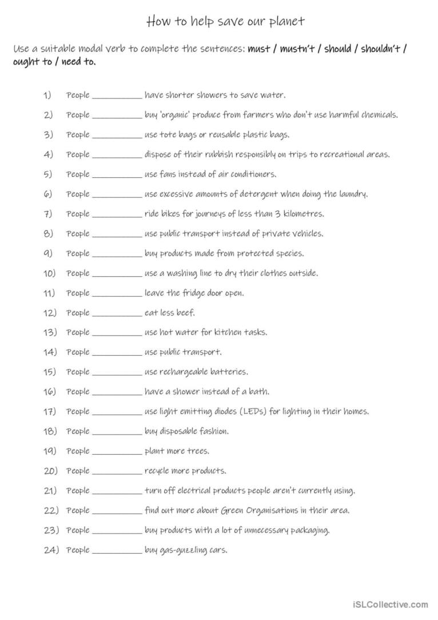

6. Vocabulary

*rely on-залежати від (рілай он)*

*reuse-повторно використати (ріюз)*

*self-sufficient-самодостатній (селф сафішинт)*

*throw away-викинути (сроу евей)*

*renewable- відновлюючий (рінюейбл) a renewable [energy](https://dictionary.cambridge.org/dictionary/english-russian/energy" \o "energy) [source](https://dictionary.cambridge.org/dictionary/english-russian/source" \o "source) such as [wind](https://dictionary.cambridge.org/dictionary/english-russian/wind" \o "wind) [power](https://dictionary.cambridge.org/dictionary/english-russian/power" \o "power)*

*Oil spill-розлив нафти*

*Plant-рослина*

*Government-уряд*

*To do an experiment-робити експеремент*

*To destroy-руйнувати*

*To increase - збільшувати*

7. Homework

1. Виконати письмово вправу подану нижче .

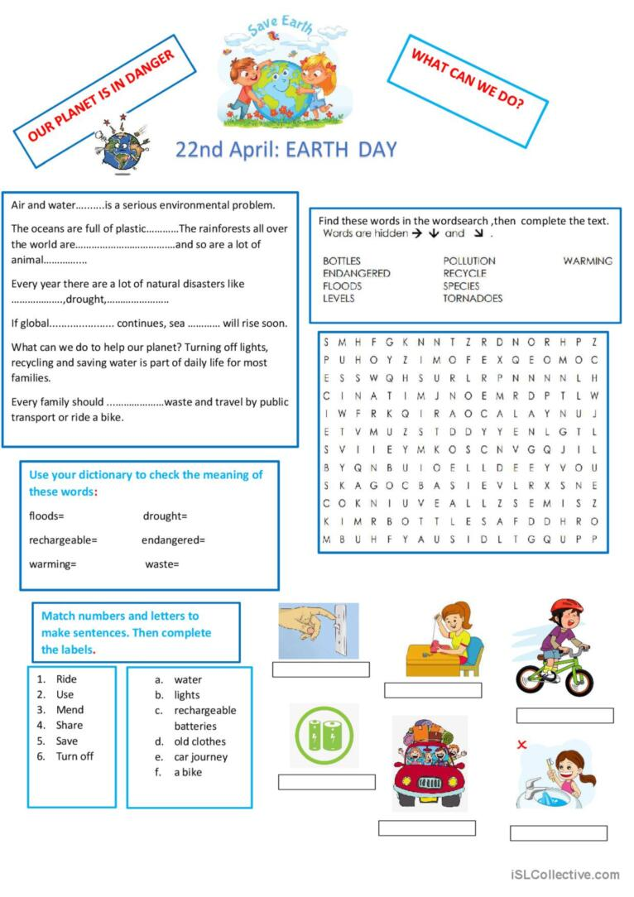

2. Вивчити слова в словнику.